Název školy: Základní škola Chomutov, Písečná 5144

Název materiálu: VY_52_INOVACE_34_Můj_domov_av1

Číslo projektu: CZ 1.07/1.4.00/21.3355

Autor: Mgr. Alena Vránová

Datum tvorby: 18. 03. 2012

Cílový ročník: 2. ročník

Vzdělávací oblast/obor/okruh: ČaJS

Klíčové slovo: Česká republika, Praha, státní symboly
Anotace: Opakovací test, žáci doplňují a pracují s mapou.
Můj domov:
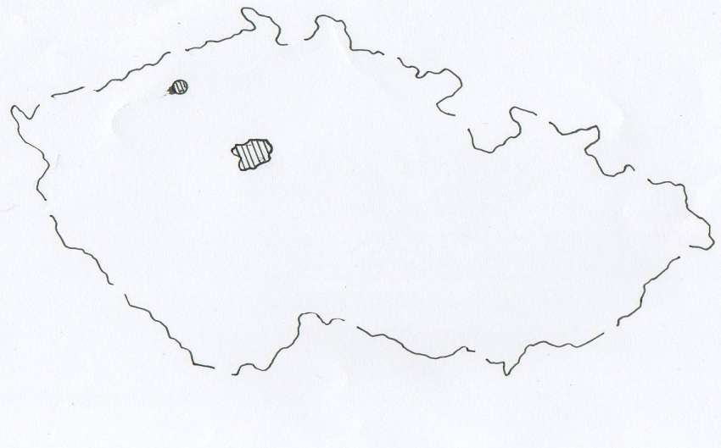
- Vyznač na mapě Chomutov
- Mojí vlastí je
- Hlavním městem je
- Státní symboly jsou

- Vybarvěte českou vlajku:
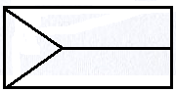
Hymna ČR je píseň:
- Rodný jazyk je:
- V čele státu je:

